КРАСНОДАРСКИЙ КРАЙ
МУНИЦИПАЛЬНОЕ ОБРАЗОВАНИЕ ТУАПСИНСКИЙ РАЙОН
МУНИЦИПАЛЬНОЕ БЮДЖЕТНОЕ ОБЩЕОБРАЗОВАТЕЛЬНОЕ УЧРЕЖДЕНИЕ
СРЕДНЯЯ ОБЩЕОБРАЗОВАТЕЛЬНАЯ ШКОЛА №14 С.КРИВЕНКОВСКОЕ

Методическая разработка урока кубановедения по теме:
«Растениеводство»
(2 класс)
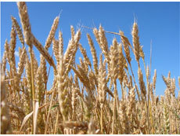

Учитель начальных классов
Саакян Ольга Борисовна

Тема 1. Сельское хозяйство. Растениеводство.
Цель: расширить представление младших школьников о богатствах родного края.
Задачи: обобщить знания детей о сельском хозяйстве; развивать навыки исследовательской работы, укреплять навыки работы в группах, развивать логическое мышление, связную речь; воспитывать чувство патриотизма, любви к родному краю, воспитывать бережное отношение к природе.
Оборудование: DVD,карточки с заданиями, физическая карта России, кроссворд

Ход урока:
- Орг.момент.
- Основная часть урока.
Учитель. Ребята, в какой стране мы живем? (ответы учеников)
Учитель. А как называется наш край? (ответы учеников). Покажите его на карте.
(работа с картой)

Учитель. Краснодарский край – один из важнейших сельскохозяйственных районов страны. Этим можно объяснить большое разнообразие в кубанской кухне блюд из овощей, зерновых и бобовых культур, готовили много и мясных блюд, особенно из птицы, свинины, баранины.
Сегодня мы поговорим о растениях, которые растут на Кубани.
(Класс разделен на группы. Каждая группа получает карточки, где заполнена только первая колонка)

 | Продукты питания | Полезные вещества | Что интересного я узнал
Зерновые культуры | Крупы, мука, выпечка… | белки
Масленичные
Овощные
Садово-ягодные
субтропические

Ваша задача: правильно заполнить карточки, а помогут в этом загадки.
- Золотист он и усат,
В ста карманах – сто ребят (колос)
- Уродилась я на славу, голова бела, кудрява.
Кто любит щи, меня ищи. (капуста)
- Что копали из земли, жарили, варили?
Что в золе мы испекли, ели, да хвалили? (картофель)
- Растут на грядке зеленые ветки,
А на них красные детки. (помидоры)
- Была зеленой, маленькой,
Потом я стала аленькой.
На солнце почернела я,
И вот теперь я спелая. ( вишня)
Учитель. Кто из вас знает загадки? (ответы)
Учитель.
Невозможно представить себе наш стол без хлеба.

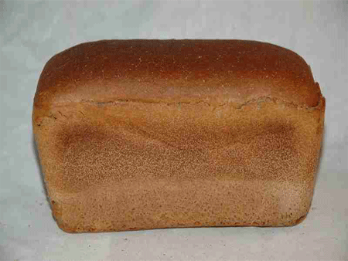

Из зерен каких растений делают хлеб? ( отв.: белый хлеб – из пшеницы, черный – из ржи)
Учитель. Посевные площади сосредоточены в основном в северо-восточной и центральной частях края, занимая почти всю Кубано - Приазовскую низменность. На сотни километров многоцветным ковром расстилается кубанская степь. Только море может поспорить с ее величавой красотой.
Сельское хозяйство Кубани – многоотраслевое. Здесь выращивается более 100 различных культур.
Высокие урожаи дают прославленная кубанская пшеница, кукуруза, сахарная свекла, подсолнечник, овощи и фруктовые деревья.

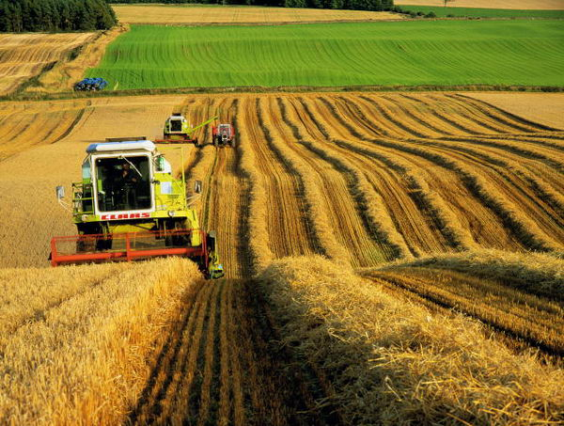

2) Кто же возделывает поля?
Его работы ждет земля
Едва рассвет лучи зажжет.
Весной расчешет он поля,
Наступит осень – подстрижет.
(фермер)
Правильно, ребята. Ведь благодаря им мы видим такие красивые, ухоженные поля.
Ходит солнышко высоко,
Наливает зерна соком,
И, как смирные ребятки,
Все они сидят в початке.
( Кукуруза)
Учитель. Важное место в земледелии края занимает кукуруза. Она используется как основная кормовая культура в виде зерна, силоса и зеленой массы.
А разве можно представить наш край без подсолнуха! Подсолнечник – ценнейшая масличная культура. Лучшие в мире сорта подсолнечника созданы кубанским селекционером, лауреатом Ленинской премии, дважды Героем Социалистического Труда академиком В. С. Пустовойтом.
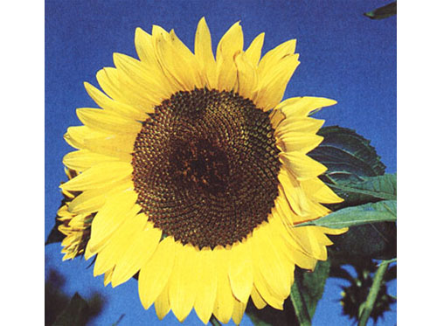

3). Работа с картой.
Покажите, пожалуйста, на карте где находится Черное море. Что вы знаете о климате черноморского побережья?
В Черноморской зоне теплый, мягкий климат, много осадков и разнообразие почв, что благоприятствует возделыванию овощей, цитрусовых, табака, винограда и чая. Субтропическая зона Черноморского побережья нашего края является по существу единственной в республике и третьей в стране сырьевой базой по производству чая. Краснодарский чай славится своими вкусовыми качествами, и спрос на него очень широк. 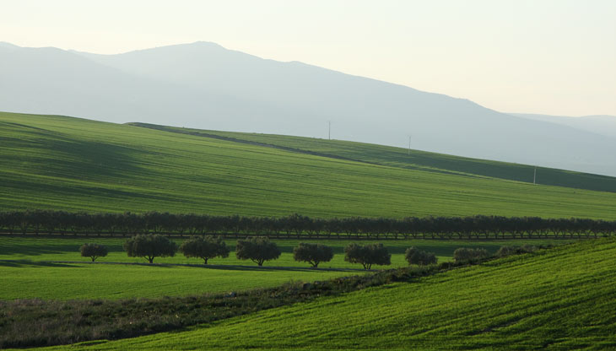

Далеко за пределами края известны обширные сады, которые находятся в горах Черноморского побережья. Как вы думаете, какие это сады? Правильно, это виноградные плантации.

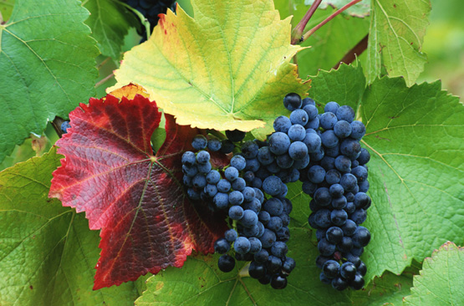

А какие сорта винограда вы знаете, может кто-то из вас пробовал?
Какие субтропические деревья растут южнее от города Туапсе? Назовите их (хурма, инжир, маслины, лимоны, мандарины).
Ученики заканчивают работу по карточкам. Проверка.
- Закрепление.
Ребята, на доске были написаны слова, но легкий ветерок с моря сдул все буквы. Помогите их правильно расставить по местам, чтобы получились нужные слова (работа у доски).
х | о | о | р | г
р | н | о | г | а | в | д | и
д | е | р | с | и
м | е | р | р | е | ф
ш | н | и | п | е | ц | а

4.Итог урока.
Молодцы! Все справились с заданием. Что нового вы узнали? Какая часть урока была самой интересной?

5.Домашнее задание. Мне бы хотелось, чтобы к следующему уроку вы сделали аппликацию (поделку) из сельскохозяйственных культур.

